Dit geheimschriftboekje is van

Van is geheimschriftboekje dit

Tid ejkeobtfirhcsmieheg si nav

Nou is de hond dit nou is de kat geheimschriftboekje nou is het paard is nou is de cavia van

Ditg ehei msch rift boek jeis van

4-9-20 7-5-8-5-9-13-19-3-8-18-9-6-20-2-15-5-11-10-5 9-19 22-1-14

dit ghemiechrsfitokbeje is van

-•• •• - --• • •••• • •• -- ••• -•-• •••• •-• •• ••-• - -••• --- • -•- •--- • •• ••• •••- •- -•

tok tok toookkok ttoookk tttoook

……………………………………

Inleiding

Geheimschrift is al zo oud als de weg naar Rome. In de loop der jaren zijn dan ook al honderden soorten geheimschrift ontwikkelt. Sommige zo ingewikkeld dat het jaren duurde voordat andere mensen het konden ontcijferen. (=lezen)
Ook waren er verschillende doeleinden waarvoor geheimschrift werd ontwikkeld. In een oorlog werd het gebruikt om de vijand niet te kunnen laten lezen wat de plannen waren.
Thuis om je ouders niet te laten weten wat je gaat doen. In je dagboek zodat niemand anders kan lezen wat je schrijft. Ook uiteraard gewoon voor de lol.
In dit boekje staan vele, vele soorten geheimschrift. Allereerst leer je ze te ontcijferen. Als je dit geleerd hebt is er ook nog een pagina over voor het ontwikkelen van je eigen geheimschrift.

Veel plezier.

Van achter naar voren.
Van beneden naar boven.

Wij lezen van links naar rechts en van boven naar beneden. Wanneer je dit omkeert heb je een geheimschrift. Probeer het onderstaande maar eens te lezen.

.lezen te zo gewend niet natuurlijk bent Je .boven naar beneden van en voren naar achter van is boekje dit van geheimschrift eerste Het

Er staat:

…………………………………………………………………

…………………………………………………………………

…………………………………………………………………

…………………………………………………………………

…………………………………………………………………

…………………………………………………………………

…………………………………………………………………

Schrijf nu je eigen regels in dit geheimschrift:

…………………………………………………………………

…………………………………………………………………

…………………………………………………………………

…………………………………………………………………

…………………………………………………………………

…………………………………………………………………

Alle woorden hebben vier letters

Natuurlijk hebben niet alle woorden maar vier letters. Maar je kan natuurlijk wel doen alsof dat zo is. Wanneer een woord te lang is deel je het gewoon in stukjes en wanneer het te kort is plak je er gewoon wat bij van een ander woord. Probeer het onderstaande maar eens te lezen.

Erwo rdti ndez egro epha rdge werk t.Nuz ijnw ebij voor beel dbez igme thet ontc ijfe renv anee ngeh eims chri ft.Oo kkri jgen weve elta alen reke nen.

Er staat:

…………………………………………………………………
…………………………………………………………………
…………………………………………………………………
…………………………………………………………………
…………………………………………………………………
…………………………………………………………………
…………………………………………………………………

Schrijf nu je eigen regels in dit geheimschrift:

…………………………………………………………………
…………………………………………………………………
…………………………………………………………………
…………………………………………………………………
…………………………………………………………………
…………………………………………………………………
…………………………………………………………………

Alleen de eerste en de laatste letter kloppen

Er is laatst een onderzoek geweest door een aantal professoren. Zij hebben uitgevonden dat oudere mensen alles kunnen lezen, als de eerste letter en de laatste letter van een woord kloppen. Kunnen jullie dit ook al. Probeer het maar eens.

Het odnreoezk van de uinresviiett is ntaruuiljk geod gbeerud. Hoe het kan dat mneesn de wrooedn knneun lzeen is mij ehtecr een vlkooemn radaesl.

Er staat:

…………………………………………………………………
…………………………………………………………………
…………………………………………………………………
…………………………………………………………………
…………………………………………………………………
…………………………………………………………………
…………………………………………………………………

Schrijf nu je eigen regels in dit geheimschrift:

…………………………………………………………………

…………………………………………………………………

…………………………………………………………………

…………………………………………………………………

…………………………………………………………………
…………………………………………………………………

De letters woorden cijfers

Cijfers worden gebruikt om te rekenen. Maar natuurlijk kunnen cijfers ook gebruikt worden om mee te schrijven. De 1 = a, 2 = b, enz. Zo kan je hele zinnen maken. Probeer het onderstaande maar eens te ontcijferen!

19-20-5-12 10-5 22-15-15-18 4-1-20 1-12-12-5 12-5-20-20-5-18-19, 3-9-10-6-5-18-19 23-1-18-5-14 7-5-23-5-5-19-20 5-14 15-13-7-5-11-5-5-18-4. 4-1-20 26-15-21 22-18-5-5-13-4 26-9-10-14! 15-6 14-9-5-20?

Er staat:

…………………………………………………………………
…………………………………………………………………
…………………………………………………………………
…………………………………………………………………
…………………………………………………………………
…………………………………………………………………
…………………………………………………………………

Schrijf nu je eigen regels in dit geheimschrift:

…………………………………………………………………

…………………………………………………………………

…………………………………………………………………

…………………………………………………………………

…………………………………………………………………
…………………………………………………………………

De woorden omgekeerd

Wanneer je alle letters van een woord omdraait, lijkt het alsof de schrijver in een andere taal aan het schrijven is. Pas als je beter kijkt zie je dat de woorden gewoon omgekeerd zijn. Probeer het onderstaande maar eens te lezen.

Regeorv drew ni leev nekeobgad neverhcseg tem edreekegom nedroow. Oz drew teh egireigswuein kjilieom lewnad kjilegomno tkaameg teh keobgad et nezel.

Er staat:

…………………………………………………………………
…………………………………………………………………
…………………………………………………………………
…………………………………………………………………
…………………………………………………………………
…………………………………………………………………
…………………………………………………………………

Schrijf nu je eigen regels in dit geheimschrift:

…………………………………………………………………

…………………………………………………………………

…………………………………………………………………

…………………………………………………………………

…………………………………………………………………
…………………………………………………………………

Een boodschap tussen de regels door

Een andere vorm van geheimschrift is het tussen de regels door schrijven van een boodschap. Er lijkt niets te staan, maar ondertussen! Lees de volgende boodschap goed en kijk vooral naar ieder eerste woord achter een dier.

Ik heb twee honden. Dit Ik heb vroeger nooit een kat is gewild. Op de basisschool rijden veel meisjes paard. een Mijn buurman heeft een langstaartparkiet. korte Mijn huisgenote heeft een goudvis. boodschap.

Er staat:

…………………………………………………………………
…………………………………………………………………
…………………………………………………………………
…………………………………………………………………
…………………………………………………………………
…………………………………………………………………
…………………………………………………………………

Schrijf nu je eigen regels in dit geheimschrift:

…………………………………………………………………

…………………………………………………………………

…………………………………………………………………

…………………………………………………………………

…………………………………………………………………
…………………………………………………………………

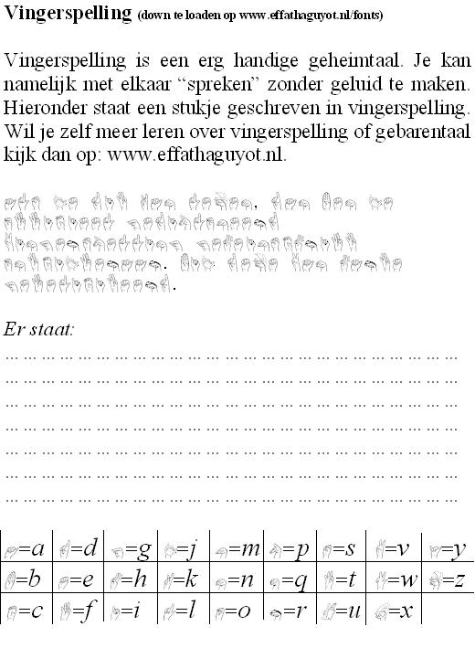

Braille

Braille is het schrift dat speciaal is ontworpen voor blinden en dóór een blinde. Namelijk door Louis Braille. Een echt geheimschrift is het dus niet, maar wedden dat het je al heel veel moeite kost om het onderstaande te ontcijferen.

?

!

Er staat:

…………………………………………………………………
…………………………………………………………………
…………………………………………………………………
…………………………………………………………………

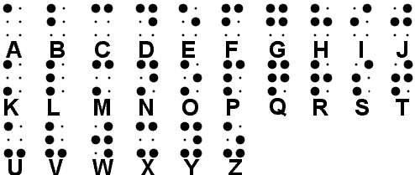*

Morse

Morse is eigenlijk geen geheimschrift. Het werd vroeger gebruikt om boodschappen door te geven toen er nog geen telefoon was. Er werden boodschappen gegeven met korte en lange signalen. Ook van het morse is een alfabet. Het morse is wel een heel goed geheimschrift. Probeer de volgende boodschap maar eens te lezen.

- •• •--- -•• • -• ••• -•• • -- •• -•• -•• •- --•
•-•• • •-• • -• •-- • -- --- •-• ••• •.

Er staat:

…………………………………………………………………
…………………………………………………………………
…………………………………………………………………
…………………………………………………………………
…………………………………………………………………
…………………………………………………………………
…………………………………………………………………

·- A --· G -- M ··· S -·-- Y
-··· B ···· H -· N - T --·· Z
-·-· C ·· I --- O ··- U
-·· D ·--- J ·--· P ···- V
· E -·- K --·- Q ·-- W
··-· F ·-·· L ·-· R -··- X

Rozenkruisersschrift

Rozenkruisersschrift is een geheimschrift ontworpen door de rozenkruisers. De rozenkruisers zijn een geheim broederschap en hebben ook een eigen geheimschrift.
Probeer het onderstaande maar eens te ontcijferen. Uiteraard zonder eerst af te kijken.
•
•
•
•

•

•
•
•
•

•

•

•
•
•

•
•
•
•
•
•
•

•

•
•
•
•
•
•

……………………………………………………….

A
B
C
K
J
L
S
T
U

D
F
A
N
M
O
X
W
E
V
G
H
I
P
Q
R
Y
Z
?

Met één stip
Met twee stippen

Je eigen geheimschrift

Tok, tok tooooook, tok. Wat hier staat kan alleen een kip lezen. Die spreekt namelijk kips.

Het ontwikkelen van je eigen geheimschrift wat ook andere kunnen lezen is wel wat moeilijker. Er moeten duidelijke regels zijn. Anders snap je er zelf niks meer van.

Leg hier uit hoe je eigen geheimschrift werkt:

…………………………………………………………………
…………………………………………………………………
…………………………………………………………………
…………………………………………………………………
…………………………………………………………………
…………………………………………………………………
…………………………………………………………………

Schrijf nu je eigen regels in je geheimschrift:

…………………………………………………………………

…………………………………………………………………

…………………………………………………………………

…………………………………………………………………

…………………………………………………………………
…………………………………………………………………

Laat nu iemand anders proberen jouw regels te ontcijferen.

Handige links

http://proto.thinkquest.nl/~llb041/braille.html
Een site met allemaal praktische info rondom braille.

http://www.braillepost.be/nl/
Online een brief versturen naar een blinde! Het kan met deze site.

http://www.scouting.nl/static/algemeen/speltips/geheim.html

Allerlei soorten geheimschrift

http://www.ksjknokke.be/ontspanning-geheimschrift-morse.php
Deze site vertaalt jouw tekst in morse.
http://nl.wikipedia.org/wiki/Geheimschrift#Toepassingen
Een site met informatie rondom het thema geheimschrift.

http://www.yellowtown.net/geoffrey/werkbladen/hierogliefen.pdf

Het hierogliefenalfabet

http://nl.wikipedia.org/wiki/Categorie:Schriftsysteem
Op deze site vind je allerlei soorten schrift om zelf geheimschrift mee te ontwerpen.

http://www.afb.org/braillebug/Braille.asp
Wil je, je eigen braille-alfabetkaart (gratis) surf dan naar deze site.

* Wil je dit geheimschrift lezen, dan moet je alleen letten op de dikgedrukte punten. Kijk vooral naar het verschil tussen de letters die onder elkaar staan. Het lezen van dit geheimschrift wordt dan een stuk makkelijker. Voor meer info kijk op; http://proto.thinkquest.nl/~llb041/braille.html.
Er zijn natuurlijk heel veel mogelijkheden. Je kan afspreken om de letters op een andere plaats te zetten. Ook kan je de vierkanten een andere vorm geven.

